Ambulatorā talona aizpildīšanas nosacījumi ģimenes ārstiem, veicot mājas vizīti pie personas ar hroniskas slimības paasinājumu, kurai neatliekamās medicīniskās palīdzības brigāde atteikusi ierašanos noslodzes dēļ

Dienests informē, ka manipulācija “60034 - Ģimenes ārsta mājas vizīte pie personas ar hroniskas slimības paasinājumu, kurai neatliekamās medicīniskās palīdzības brigāde atteikusi ierašanos noslodzes dēļ” ir spēkā no 2020.gada 19.marta. Lai nodrošinātu pacienta līdzmaksājuma kompensāciju 2,85 EUR apmērā par veikto mājas vizīti, talonā jānorāda pacientu grupa “10 - Pacienti ar hroniskas slimības paasinājumu, pie kuriem ģimenes ārsts veic mājas vizīti neatliekamās medicīniskās palīdzības brigādes atteikuma dēļ”.

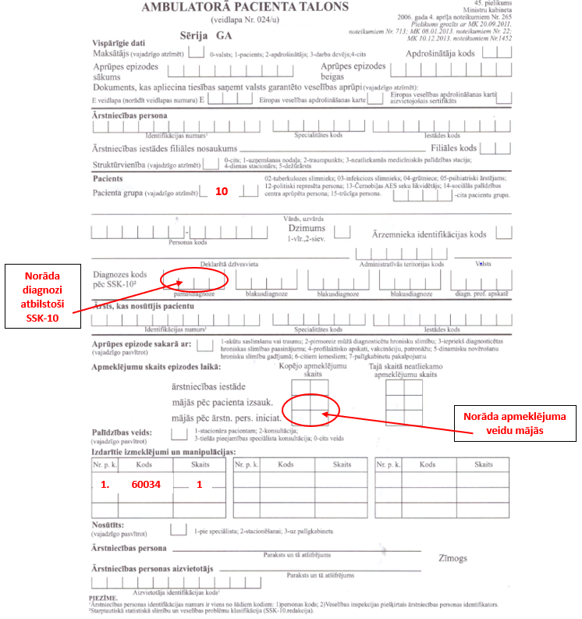
Informācija par primārās veselības aprūpes pakalpojumu sniegšanas un apmaksas kārtību Covid-19 pandēmijas laikā pieejama Dienesta mājas lapā sadaļā Līgumpartneriem > Līgumu dokumenti > Līgumi un to pielikumi > Primārās veselības aprūpes pakalpojumu līguma paraugs (http://www.vmnvd.gov.lv/lv/ligumpartneriem/ligumu-dokumenti/ligumi-un-to-pielikumi/1288-primaras-veselibas-aprupes-pakalpojumu-liguma-paraugs).

